Зайдите на страницу сайта https://ru.wikipedia.org/wiki/Заглавная_страница свободной энциклопедии Википедия.
Перед началом работы пройдите регистрацию на сайте
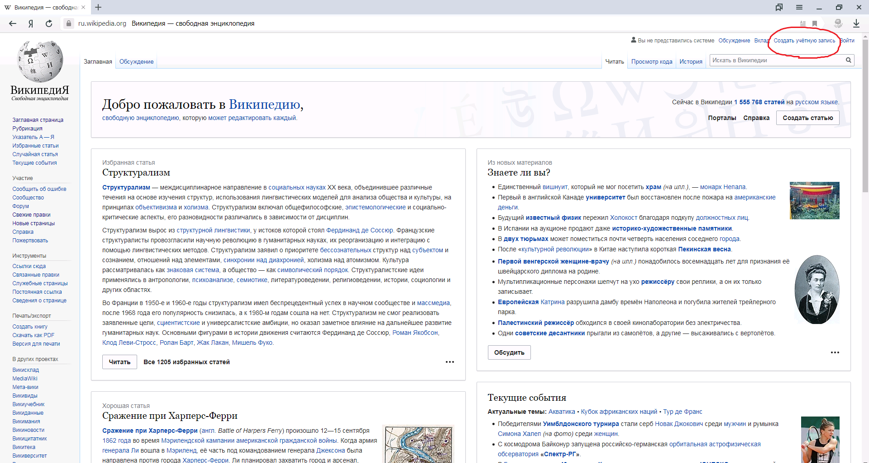
После регистрации перейдите в категорию «объекты культурного наследия России в Чукотском автономном округе» размещенные по следующей ссылке:
https://ru.wikipedia.org/wiki/Категория:Объекты_культурного_наследия_России_в_Чукотском_автономном_округе

На данной странице можно уточнить наличие энциклопедических статей по объектам культурного наследия расположенным в Чукотском автономном округе, например «Памятник Семену Дежневу», либо поискать статьи по всей базе сайта

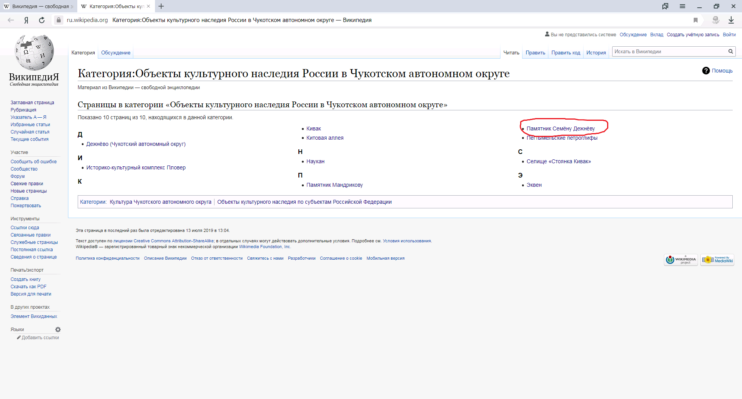

Для написания статьи необходимо войти в мастер написания статей, для этого переместитесь на главную страницу и нажмите вкладку Создать статью
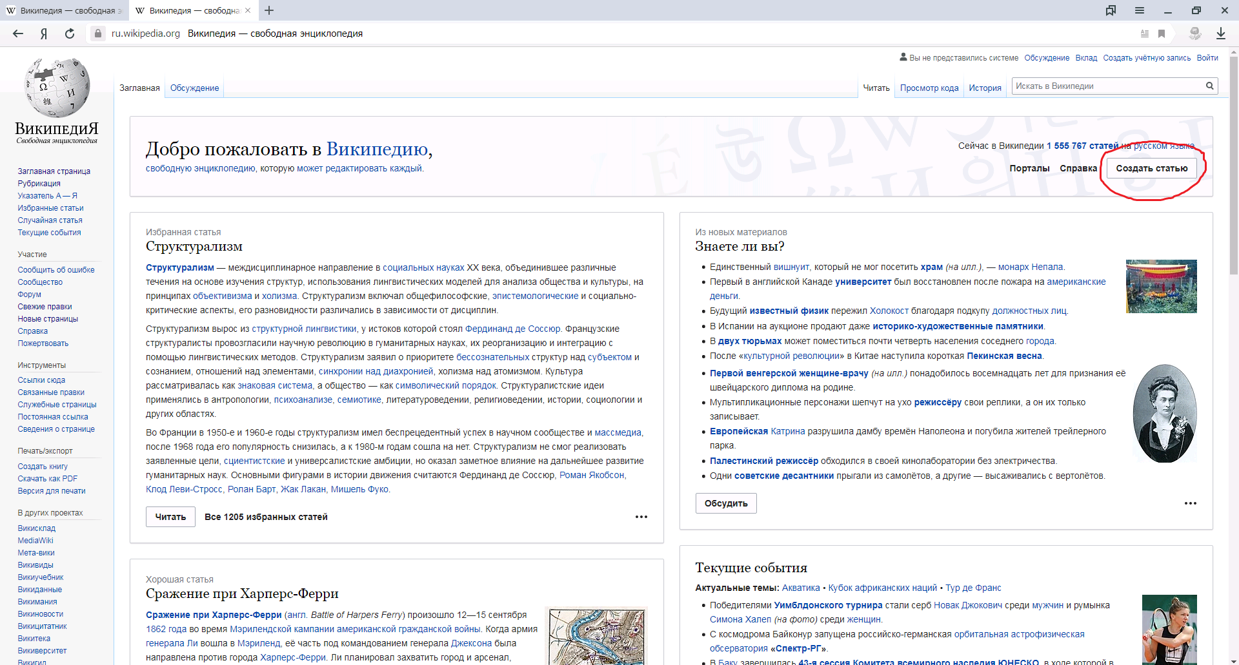

Следуйте инструкциям Мастера по созданию статей, по окончанию прохождения мастера начните с написания черновика статьи. Это позволит вам лучше подготовить вашу статью.

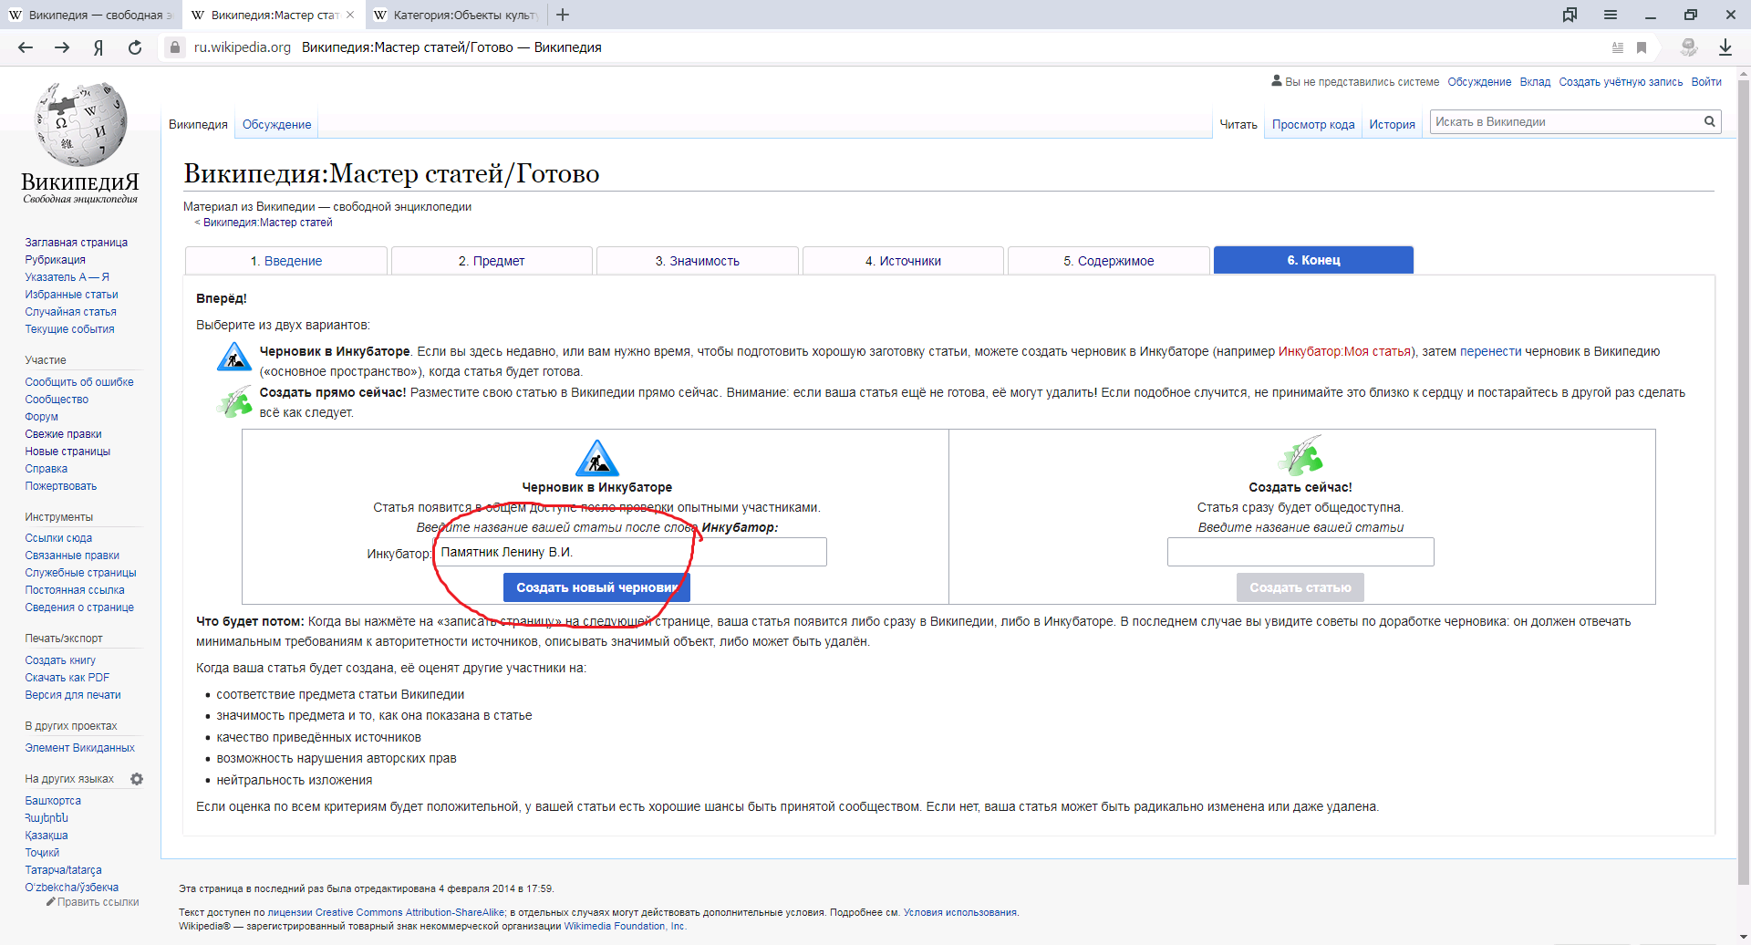

Для того чтобы написать статью об объектах культурного наследия внесенных в Единый государственный реестр объектов культурного наследия (памятников истории и культуры) народов Российской Федерации посетите сайт Министерства культуры Российской Федерации и ознакомьтесь с открытыми данными о памятниках расположенных на Чукотке и узнайте их официальные названия и краткие данные по следующей ссылке:

https://opendata.mkrf.ru/opendata/7705851331-egrkn

выберите табличный вариант

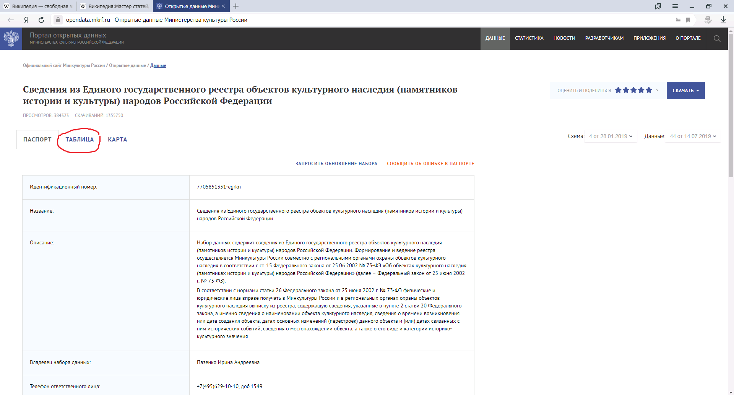

Далее используйте фильтр и введите регион Чукотский автономный округ, нажмите кнопку «применить»
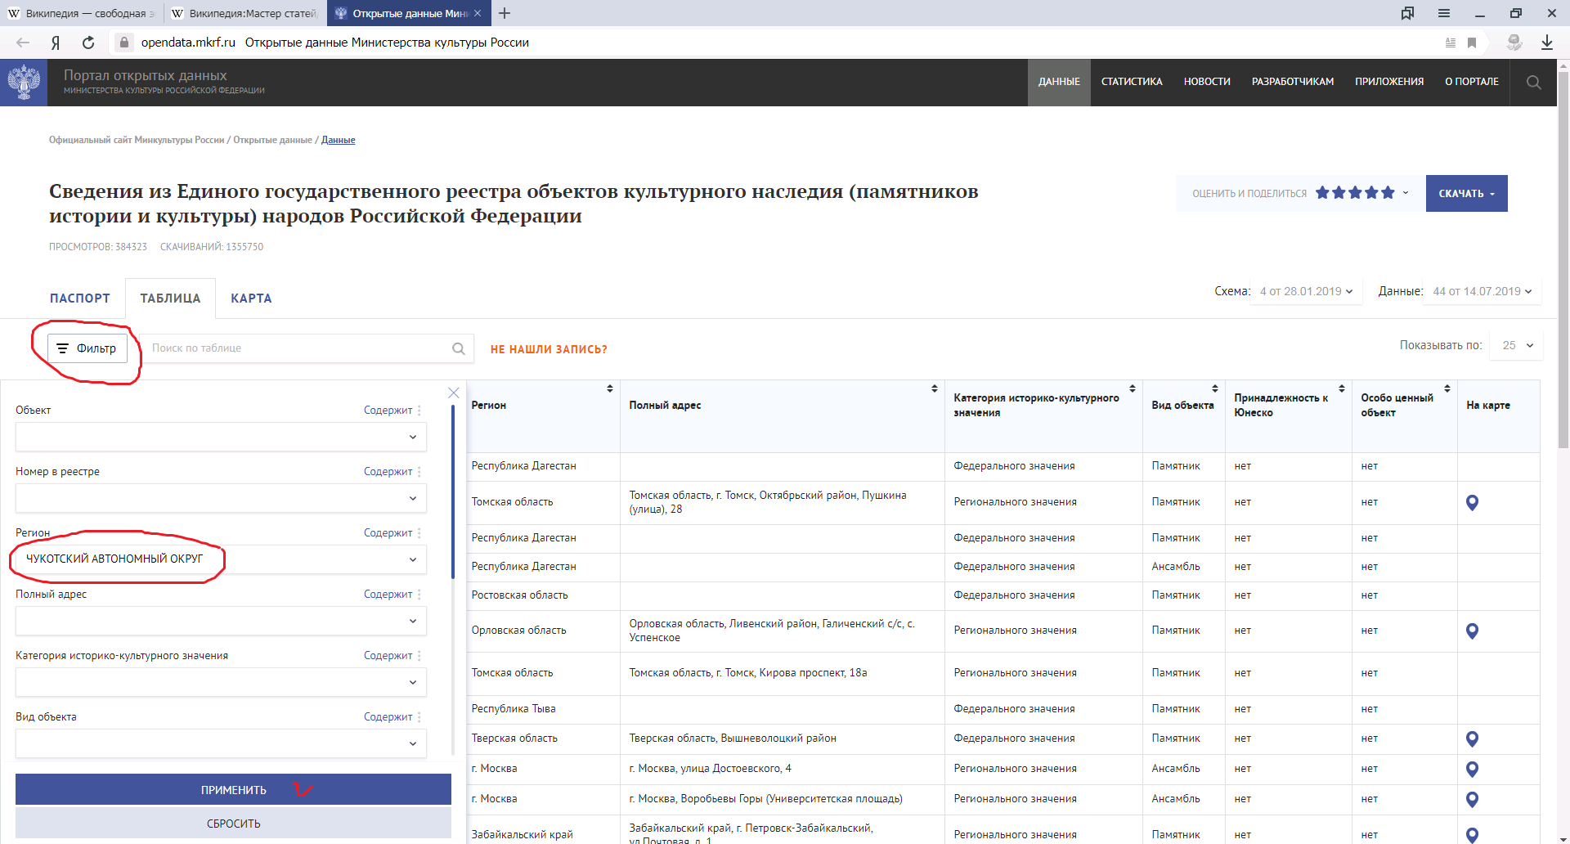

В данный реестр внесен 81 объект культурного наследия (памятник) расположенные на территории Чукотского автономного округа.
Выделив интересующий вас объект можно узнать краткую информацию
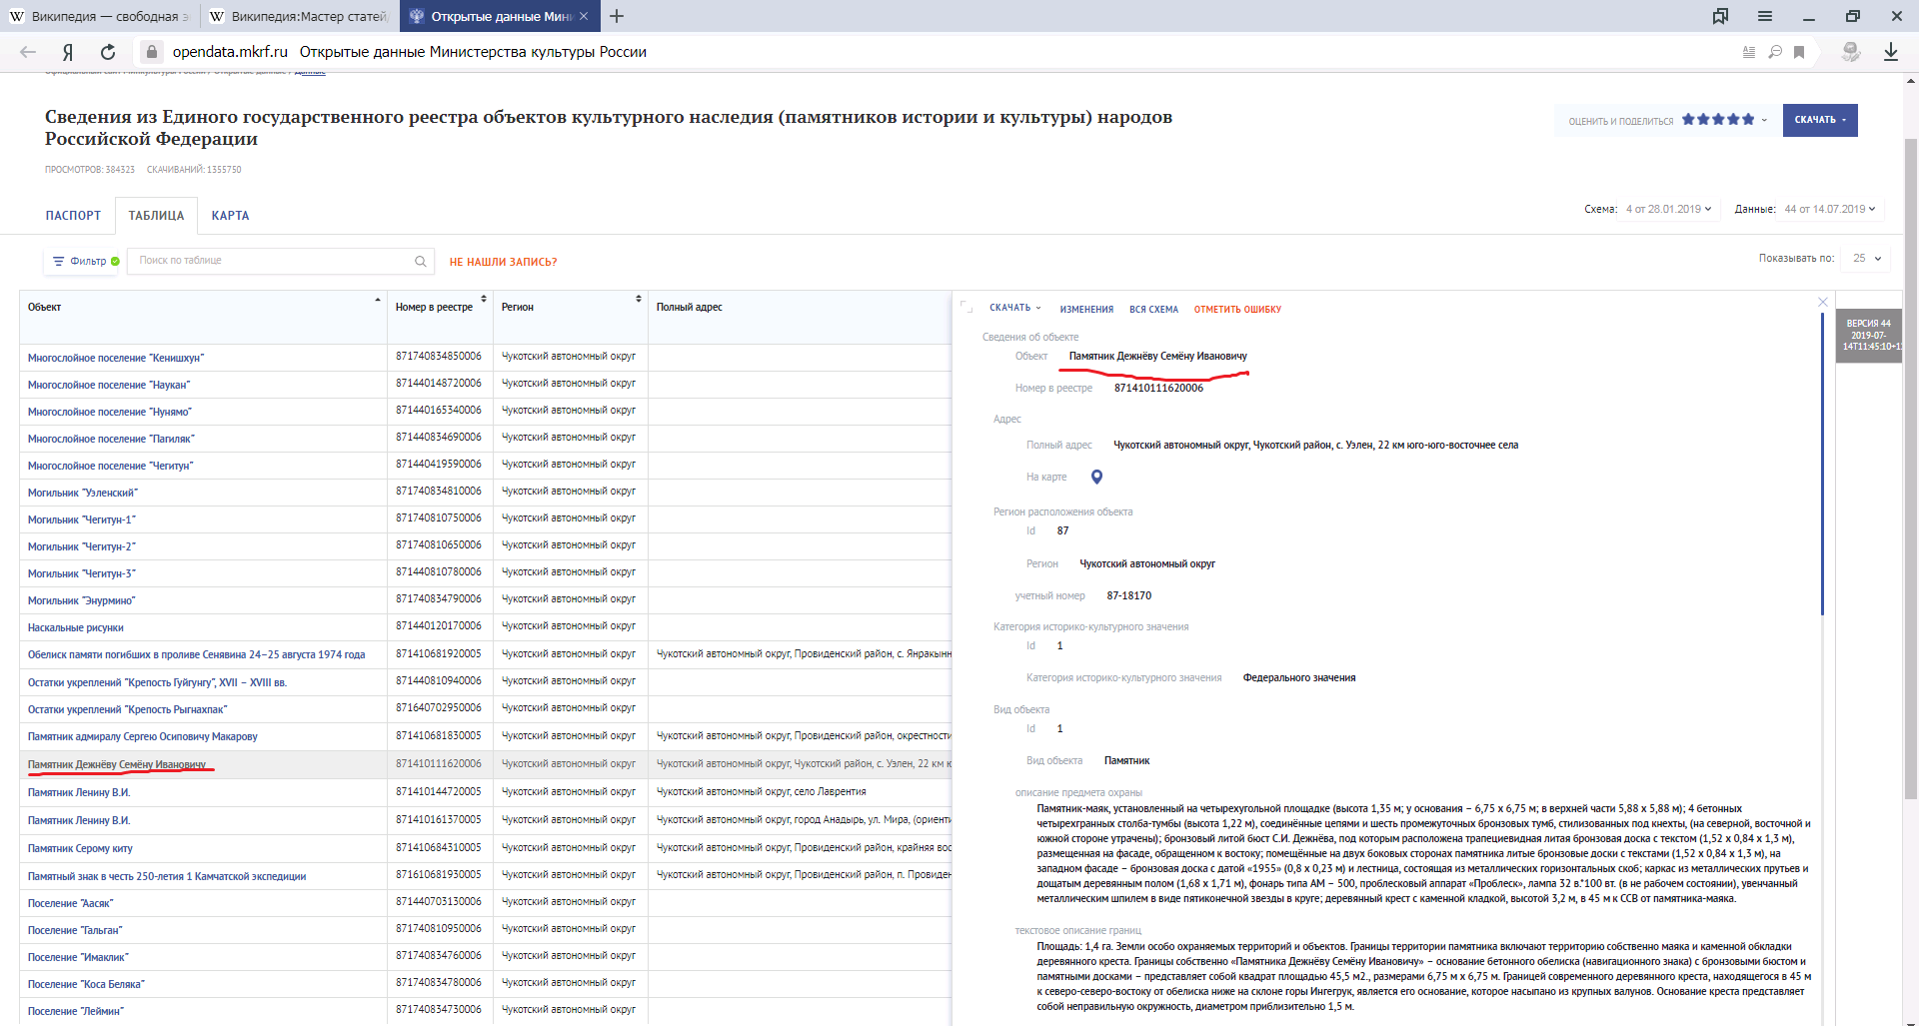

А также фото объекта
